

**О внесении изменения в постановление акимата Западно-Казахстанской области от 7 июля 2015 года № 166 "Об утверждении регламента государственной услуги "Назначение жилищной помощи"**

***Утративший силу***

Постановление акимата Западно-Казахстанской области от 22 апреля 2016 года № 140. Зарегистрировано Департаментом юстиции Западно-Казахстанской области 3 июня 2016 года № 4448. Утратило силу постановлением акимата Западно-Казахстанской области от 5 июня 2020 года № 131

      Сноска. Утратило силу постановлением акимата Западно-Казахстанской области от 05.06.2020 № 131 (вводится в действие по истечении десяти календарных дней после дня первого официального опубликования).  
      Примечание РЦПИ.  
В тексте документа сохранена пунктуация и орфография оригинала.  
      Руководствуясь Законами Республики Казахстан от 23 января 2001 года "О местном государственном управлении и самоуправлении в Республике Казахстан", от 15 апреля 2013 года "О государственных услугах" акимат Западно-Казахстанской области **ПОСТАНОВЛЯЕТ**:  
      1. Внести в постановление акимата Западно-Казахстанской области от 7 июля 2015 года №166 "Об утверждении регламента государственной услуги "Назначение жилищной помощи" (зарегистрированное в Реестре государственной регистрации нормативных правовых актов за №3973, опубликованное 17 августа 2015 года в информационно-правовой системе "Әділет") следующее изменение:  
      регламент государственной услуги "Назначение жилищной помощи", утвержденный указанным постановлением изложить в новой редакции согласно приложению к настоящему постановлению.  
      2. Государственному учреждению "Управление координации занятости и социальных программ Западно-Казахстанской области" (Имангалиев Ж.Г) обеспечить государственную регистацию данного постановления в органах юстиции, его официальное опубликование в информационно-правовой системе "Әділет" и в средствах массовой информации.  
      3. Контроль за исполнением настоящего постановления возложить на заместителя акима Западно-Казахстанской области Токжанова М.Л.  
      4. Настоящее постановление вводится в действие по истечении десяти календарных дней после дня первого официального опубликования.

|  |  |
| --- | --- |
| *Аким области* | *А.Кульгинов* |

|  |  |
| --- | --- |
|  | Приложение к постановлению акимата Западно-Казахстанской области от 22 апреля 2016 года №140 |
|  | Утвержден постановлением акимата Западно-Казахстанской области от 7 июля 2015 года № 166 |

**Регламент государственной услуги "Назначение жилищной помощи"**

**1. Общие положения**

      1. Государственная услуга "Назначение жилищной помощи" (далее– государственная услуга).  
      Государственная услуга оказывается отделами занятости и социальных программ города областного значения и районов Западно-Казахстанской области (далее - услугодатель) в соответствии со стандартом государственной услуги "Назначение жилищной помощи", утвержденным приказом Министра национальной экономики Республики Казахстан от 9 апреля 2015 года №319 "Об утверждении стандартов государственных услуг в сфере жилищно-коммунального хозяйства" (зарегистрирован в Министерстве юстиции Республики Казахстан 12 мая 2015 года №11015) (далее - Стандарт).  
      Прием заявлений и выдача результатов оказания государственной услуги осуществляется через:  
      1) Департамент "Центр обслуживания населения - филиал некоммерческого акционерного общества "Государственная корпорация "Правительство для граждан" по Западно-Казахстанской области (далее – Государственная корпорация);  
      2) веб-портал "электронного правительства": www.egov.kz (далее – портал).  
      2. Форма оказания государственной услуги: электронная (частично автоматизированная) и (или) бумажная.  
      Государственная услуга оказывается бесплатно физическим лицам.  
      3. Срок оказания государственной услуги:  
      1) с момента сдачи пакета документов услугополучателем в Государственную корпорацию, а также при обращении на портал – 10 (десять) календарных дней;  
      2) максимально допустимое время ожидания для сдачи пакета документов – 15 (пятнадцать) минут;  
      3) максимально допустимое время обслуживания – 20 (двадцать) минут.  
      4. Результат оказания государственной услуги - уведомление о назначении жилищной помощи (далее – уведомление).  
      Форма предоставления результата оказания государственной услуги: электронная.  
      В случае предоставления услугополучателем неполного пакета документов согласно перечню, предусмотренному пунктом 9 Стандарта, сотрудник Государственной корпорации выдает расписку об отказе в приеме документов по форме согласно приложению 4 к Стандарту.

**2. Описание порядка действий структурных подразделений (сотрудников) услугодателя в процессе оказания государственной услуги**

      5. Основанием для начала процедуры (действия) по оказанию государственной услуги является получение услугодателем пакета документов, предусмотренных в пункте 9 Стандарта, необходимых для оказания государственной услуги (далее – пакет документов) или электронного запроса услугополучателя.  
      6. Содержание каждой процедуры (действия), входящей в состав процесса оказания государственной услуги, длительность его выполнения:  
      1) сотрудник канцелярии услугодателя регистрирует полученный пакет документов и передает на рассмотрение руководителю услугодателя – 15 (пятнадцать) минут.  
      Результат - запись в журнале регистрации;  
      2) руководитель услугодателя рассматривает пакет документов и определяет ответственного исполнителя - 20 (двадцать) минут.  
      Результат - дает поручение ответственному исполнителю услугодателя;  
      3) ответственный исполнитель услугодателя оформляет, затем направляет на подписание руководителю услугодателя– 10 (десять) календарных дней.  
      Результат–подготовка уведомления для подписания;  
      4) руководитель услугодателя подписывает уведомление и направляет в канцелярию услугодателя - 20 (двадцать) минут.  
      Результат – подписание уведомления;  
      5) сотрудник канцелярии услугодателя регистрирует уведомление и направляет в Государственную корпорацию для выдачи услугополучателю – 15 (пятнадцать) минут.  
      Результат - запись в журнале регистрации.

**3. Описание порядка взаимодействия структурных подразделений (сотрудников) услугодателя в процессе оказания государственной услуги**

      7. Перечень структурных подразделений (сотрудников) услугодателя, которые участвуют в процессе оказания государственной услуги:  
      1) сотрудник канцелярии услугодателя;  
      2) руководитель услугодателя;  
      3) ответственный исполнитель услугодателя.

**4. Описание порядка взаимодействия с Государственной корпорацией и (или) иными услугодателями, а также порядка использования информационных систем в процессе оказания государственной услуги.**

      8. Описание порядка обращения в Государственную корпорацию, длительность обработки запроса услугополучателя:  
      1) услугополучатель подает необходимый пакет документов и заявление сотруднику Государственной корпорации, которое осуществляется в операционном зале посредством "безбарьерного" обслуживания путем электронной очереди (в течение 2 минут);  
      2) процесс 1 – ввод сотрудника Государственной корпорации в автоматизированное рабочее место Интегрированной информационной системы Государственной корпорации (далее – АРМ ИИС ГК) логина и пароля (процесс авторизации) для оказания государственной услуги (в течение 1 минуты);  
      3) процесс 2 – выбор сотрудником Государственной корпорации государственной услуги, вывод на экран формы запроса для оказания государственной услуги и ввод сотрудником Государственной корпорации данных услугополучателя или данных по доверенности представителя услугополучателя (при нотариально удостоверенной доверенности, при ином удостоверении доверенности данные доверенности не заполняются) (в течение 2 минут);  
      4) процесс 3 – направление запроса через шлюз электронного правительства (далее – ШЭП) в государственную базу данных физических (далее – ГБД ФЛ) о данных услугополучателя, а также в Единой нотариальной информационной системе (далее - ЕНИС) – о данных доверенности представителя услугополучателя (в течение 2 минут);  
      5) условие 1 – проверка наличия данных услугополучателя в ГБД ФЛ и данных доверенности в ЕНИС (в течение 1 минуты);  
      6) процесс 4 – формирование сообщения о невозможности получения данных в связи с отсутствием данных услугополучателя в ГБД ФЛ или данных доверенности в ЕНИС (в течение 1 минуты);  
      7) процесс 5 – направление электронного пакета документов (запроса услугополучателя) удостоверенного (подписанного) электронной цифровой подписью (далее – ЭЦП) сотрудника Государственной корпорации через ШЭП в автоматизированном рабочем месте регионального шлюза электронного правительства (далее – АРМ РШЭП) (в течение 1 минуты).  
      9. Описание процесса получения результата оказания государственной услуги через Государственную корпорацию, его длительность:  
      1) процесс 6 – регистрация электронного пакета документов в АРМ РШЭП (в течение 1 минуты);  
      2) условие 2–проверка (обработка) услугодателем соответствия приложенных услугополучателем пакета документов (в течение 1 минуты);  
      3) процесс 7 – формирование сообщения о мотивированном ответе об отказе в запрашиваемой государственной услуге в связи с имеющимися нарушениями в пакете документов услугополучателя (в течение 1 минуты);  
      4) процесс 8 – получение услугополучателем через сотрудника Государственной корпорации результата государственной услуги (уведомление или мотивированный отказ), сформированной АРМ РШЭП (в течение 2 минут).  
      Функциональные взаимодействия информационных систем, задействованных при оказании государственной услуги через Государственную корпорацию приведены диаграммой согласно приложению 1 к регламенту "Назначение жилищной помощи" (далее - Регламент).  
      10. Описание порядка обращения и последовательности процедур (действий) услугодателя и услугополучателя при оказании государственных услуг через портал:  
      1) услугополучатель осуществляет регистрацию на портале с помощью индивидуального идентификационного номера (далее – ИИН), а также пароля (осуществляется для незарегистрированных на портале услугополучателей);  
      2) процесс 1 – процесс ввода услугополучателем ИИН и пароля (процесс авторизации) на портале для получения государственной услуги;  
      3) условие 1–проверка на портале подлинности данных о зарегистрированном услугополучателе через ИИН и пароль;  
      4) процесс 2 – формирование порталом сообщения о мотивированном отказе в авторизации в связи с имеющимися нарушениями в данных услугополучателя;  
      5) процесс 3 – выбор услугополучателем, государственной услуги указанной в настоящем Регламенте, вывод на экран формы запроса для оказания государственной услуги и заполнение услугополучателем формы (ввод данных) с учетом ее структуры и форматных требований, прикрепление к форме запроса необходимых копий документов в электронном виде, а также выбор услугополучателем регистрационного свидетельства ЭЦП для удостоверения (подписания) запроса;  
      6) условие 2 – проверка на портале срока действия регистрационного свидетельства ЭЦП и отсутствия в списке отозванных (аннулированных) регистрационных свидетельств, а также соответствия идентификационных данных (между ИИН, указанном в запросе, и ИИН, указанном в регистрационном свидетельстве ЭЦП);  
      7) процесс 4 – формирование сообщения о мотивированном отказе в запрашиваемой государственной услуге в связи с не подтверждением подлинности ЭЦП услугополучателя;  
      8) процесс 5 – направление электронного пакета документов (запроса услугополучателя), удостоверенного (подписанного) ЭЦП услугополучателем через ШЭП в АРМ РШЭП для обработки запроса услугодателем;  
      9) условие 3 – проверка услугодателем соответствия приложенных услугополучателем пакета документов;  
      10) процесс 6 – формирование сообщения о мотивированном отказе в запрашиваемой государственной услуге в связи с имеющимися нарушениями в пакете документов услугополучателя;  
      11) процесс 7 – получение услугополучателем результата государственной услуги (уведомление в форме электронного документа), сформированный порталом. Результат оказания государственной услуги направляется услугополучателю в "личный кабинет" в форме электронного документа, удостоверенного ЭЦП уполномоченного лица услугодателя.  
      Диаграмма функционального взаимодействия информационных систем, задействованных при оказании государственной услуги через портал, приведена в приложении 2 к настоящему Регламенту.  
      11. Подробное описание последовательности процедур (действий), взаимодействий структурных подразделений (сотрудников) услугодателя в процессе оказания государственной услуги, а также описание порядка взаимодействия с иными услугодателями и (или) Государственной корпорацией и порядка использования информационных систем в процессе оказания государственной услуги приведено в справочнике бизнес-процессов оказания государственной услуги согласно приложению 3 к настоящему Регламенту.   
      12. Обжалование решений, действий (бездействий) услугодателя и (или) их должностных лиц, Государственной корпорации и (или) их сотрудников по вопросам оказания государственных услуг осуществляется согласно с разделом 3 Стандарта.

|  |  |
| --- | --- |
|  | Приложение 1 к регламенту государственной услуги "Назначение жилищной помощи" |

**Диаграмма функционального взаимодействия информационных систем, задействованных при оказании государственной услуги через Государственную корпорацию**

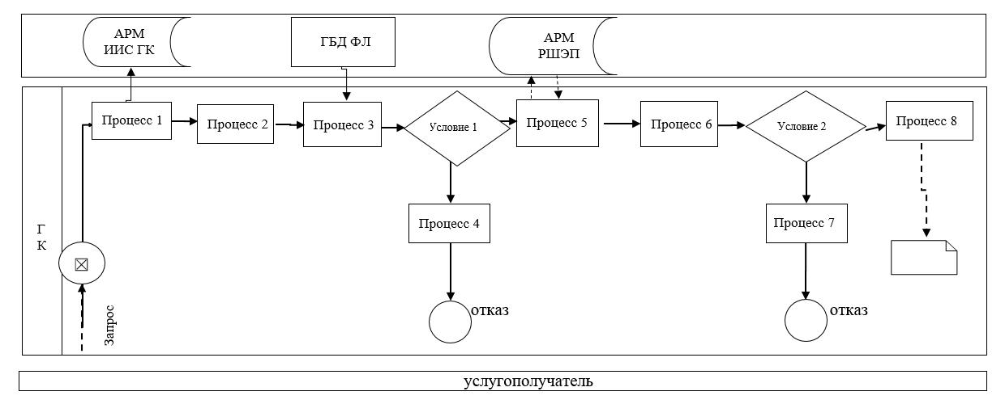

|  |  |
| --- | --- |
|  | Приложение 2 к регламенту государственной услуги "Назначение жилищной помощи" |

**Диаграмма функционального взаимодействия информационных систем, задействованных при оказании государственной услуги**

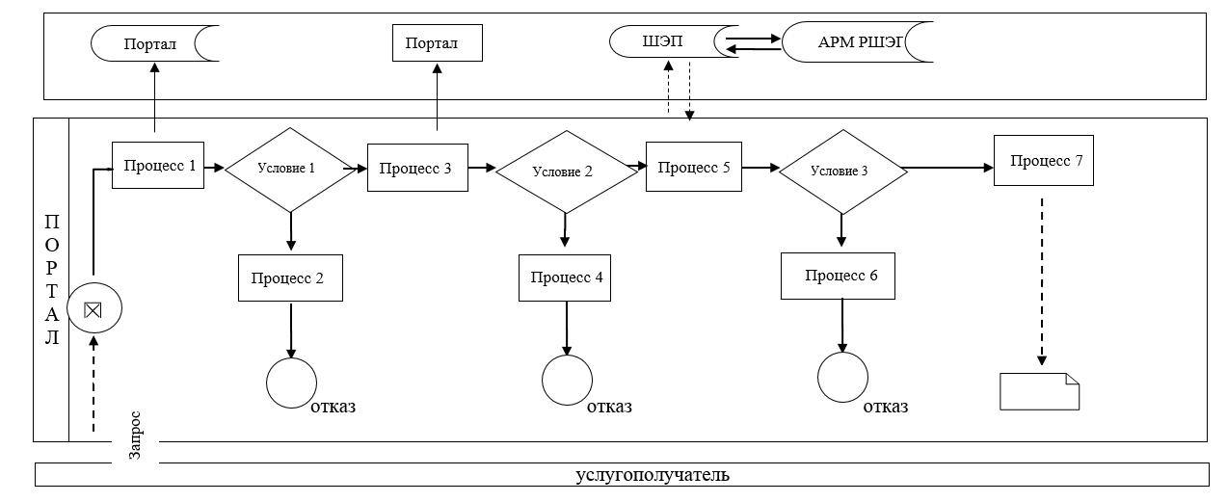

|  |  |
| --- | --- |
|  | Приложение 3 к регламенту государственной услуги "Назначение жилищной помощи" |

**Справочник бизнес-процессов оказания государственной услуги "Назначение жилищной помощи"**

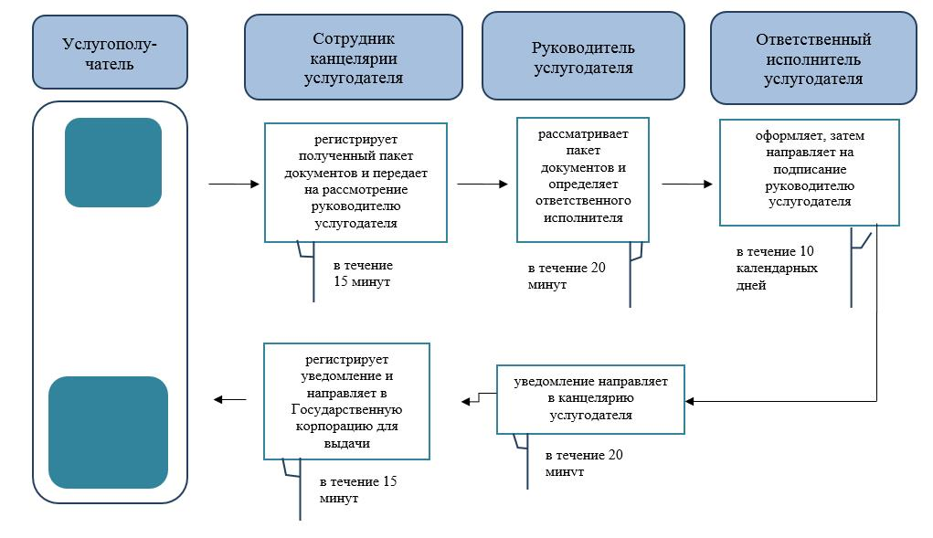

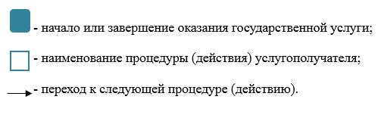

© 2012. РГП на ПХВ «Институт законодательства и правовой информации Республики Казахстан» Министерства юстиции Республики Казахстан